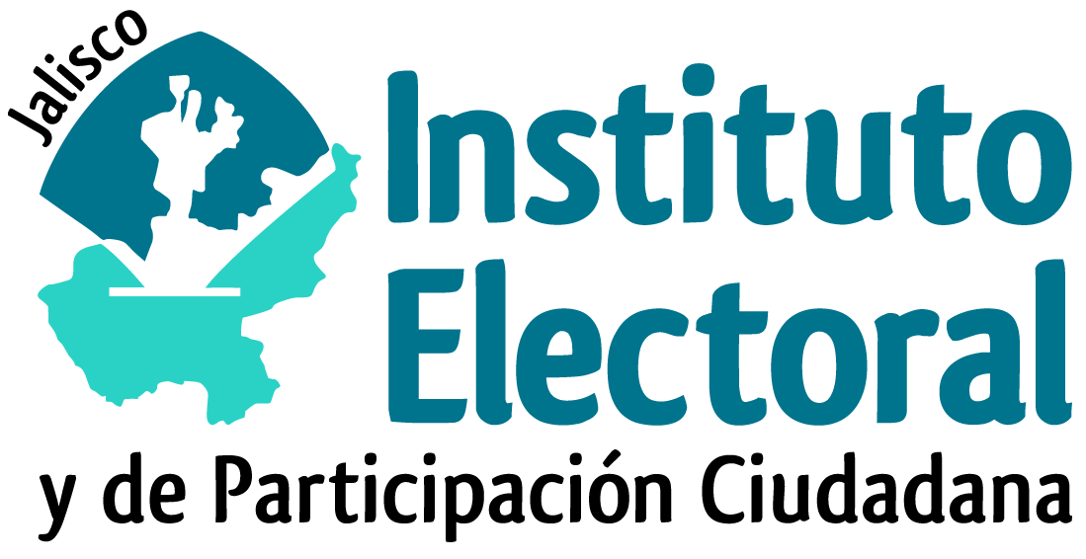
reunión formal de trabajo con las representaciones de partidos políticos y candidaturas independientes del COTAPREP

Fecha: miércoles 29 de noviembre de 2023
Hora: 17:00 horas
Lugar: Videoconferencia

Orden del día:

- Punto 1. Análisis y revisión del Plan de Trabajo para la implementación del PREP que elabora la instancia interna.

- Punto 2. Resumen y cierre de la reunión.

